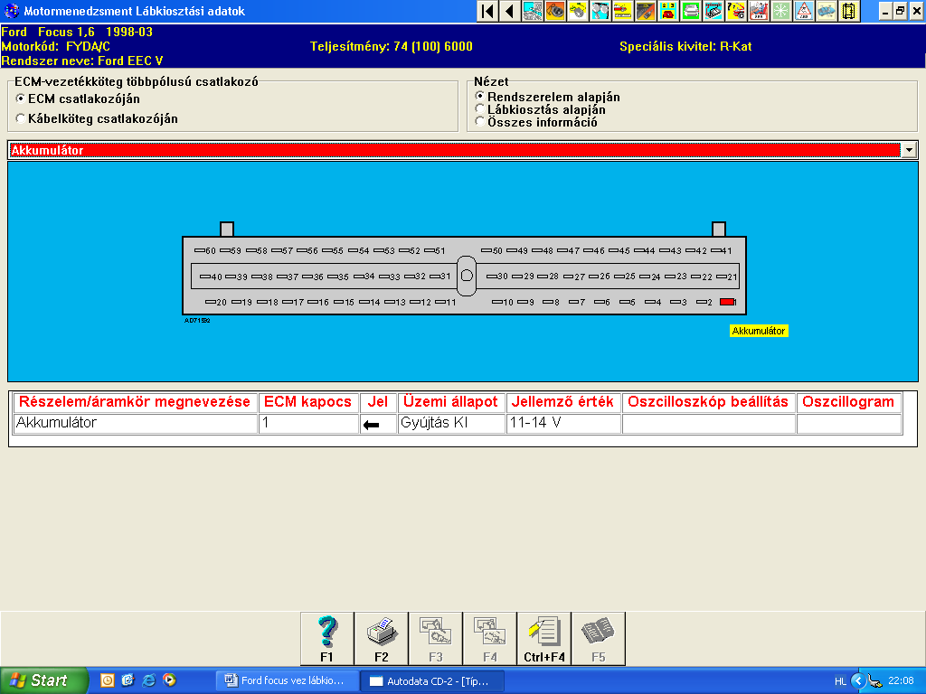

1—Akkumulátor
2—Kopogásérzékelő (KS) ha van
3—Járműsebesség érzékelő (VSS)
4—Audio-egység --- sebesség szabályozóegység----fedélzeti számitógép
5—Indításgátló vezérlőkészüléke
6—Légkondicionáló berendezés (AC) ha van
7—Hengerfej hőmérséklet érzékelő (CHT)
8—Üzemanyag - szivattyú reléje
9—Légtömegmérő (MAF) –ha van
10-- Légkondicionáló berendezés (AC) ha van
11—Aktívszénszűrő (EVAP) mágnesszelepe típus 1 ha van
12—Befecskendezőszelep 1
13—Motor-hűtőfolyadék ventilátor motor relé (1)
14-- Befecskendezőszelep 4
15—Befecskendezőszelep 2
16—Testelés
17—Diagnosztikai csatlakozó (DLC)
18-- Diagnosztikai csatlakozó (DLC)
19-- Diagnosztikai csatlakozó (DLC)
20—Testelés
21—Alapjárati levegőszabályozó (IAC) szelep
22—Aktívszénszűrő (EVAP) mágnes szelepe típus 2 –ha van
23-- Kopogásérzékelő (KS) ha van
24—Vezérműtengely – szögállás (CMP) jeladó
25—Beszívott levegő hőmérséklet – érzékelő (IAT)
26—Szívótéri abszolult nyomás (MAP) érzékelő --- Fojtószelep állás (TP)
27—Nincs bekötve
28—Szervo kormány –Nyomás (PSP) kapcsoló
29—Nincs bekötve
30-- Vezérműtengely – szögállás (CMP) jeladó
31—Motor – hűtőfolyadék ventilátormotor relé 2 (AC)
32—Indítómotor reléje
33—Fűtött lamdaszonda (HO2S) 1
34—Befecskendezőszelep 3
35—Nincs bekötve
36-- Nincs bekötve
37—Motorvezérlő relé
38— Indításgátló vezérlőkészüléke
39—Indításgátló LED lámpa
40—Testelés
41—Generátor
42-- Nincs bekötve
43—Tengelykapcsoló pedál állás kapcsoló
44-- Fűtött lamdaszonda (HO2S) 1
45—Generátor
46-- Tengelykapcsoló pedál állás kapcsoló Hengerfej hőmérséklet érzékelő (CHT) Fűtött lamdaszonda (HO2S) 1 Fűtött lamdaszonda (HO2S) 2 Beszívott levegő hőmérséklet – érzékelő (IAT) Szívótéri abszolult nyomás (MAP) érzékelő --- Fojtószelep állás (TP)
47-- Fojtószelep állás (TP)
48-- Fűtött lamdaszonda (HO2S) 2
49-- Szívótéri abszolult nyomás (MAP) érzékelő
50—Légtömegmérő (MAF)
51-- Fűtött lamdaszonda (HO2S) 2
52— Gyújtás kiegészítő áramkör reléje
53—Üzemanyag szivattyú reléje
54—AC kompresszor tengely kapcsoló relé
55—Forgattyúszög jeladó (CKP)
56-- Forgattyúszög jeladó (CKP)
57—Motorvezérlő relé
58—Gyújtó tekercs
59-- Gyújtó tekercs
60--Testelés

